FUERZAS MILITARES DE COLOMBIA
EJERCITO NACIONAL


BATALLON DE APOYO ACCION INTEGRAL Y DESARROLLO No. 4.

INFORME DE SUPERVISIÓN Y RECIBO A SATISFACCIÓN PARCIAL No.06

Villavicencio, 18 de Julio de 2018

1. CONTRATISTA | Nombre completo: FRANCELY CAÑON JAIMES  Identificación: CC. 35.262.399 de Villavicencio  Nacionalidad: Colombiano.  Dirección: Calle 29 A Sur No. 35-45  Teléfono: 3132167326  e-mail: francelyc35@gmail.com
2. SUPERVISOR | Nombre Completo: TE. AGUSTIN JUNIOR VALENCIA BRAVO  Cargo: Ejecutivo y segundo comandante BAAID4
3. No. CONTRATO Y FECHA DE SUSCRIPCION | No. CONTRATO: 033-CENAC-V/CIO-2018  Fecha de Suscripción: 26 DE ENERO DE 2018
4. POLIZA DE GARANTIA UNICA | No. De Póliza: 30-44-101025766  Aseguradora: SEGUROS DEL ESTADO  Fecha Oficio de Aprobación: 29 de ENERO de 2018  Aprobado por: CR. CR. RUBEN DARIO CAMELO DAZA
5. CRP | No. CDP 1318, 25 DE ENERO DE 2018.  No. CRP 3718, 26 DE ENERO DE 2018.  Rubro presupuestal: A-2-0-4-41-13-10 CSF OTROS GASTOS POR ADQUISICION DE SERVICIOS.  ASIGNACION INTERNA 15-01-03-027- CENAC-V/CIO  Valor: $17.325.000.00
6.FECHA INICIO EJECUCIÓN CONTRACTUAL | 01de Febrero de 2018única
7.PLAZO DE EJECUCIÓN | 11 MESES
8. OBJETO CONTRACTUAL | PRESTACION DE SERVICIOS PROFESIONALES COMO TECNOLOGO EN GESTION SOCIAL, PARA LA JURISDICCION DE LA CUARTA DIVISION.
9. OBLIGACIONES CONTRACTUALES | OBLIGACIONES GENERALES: 1. Informar mensualmente y por escrito al supervisor del contrato sobre el avance de las actividades desarrolladas que tengan relación con el objeto contratado. 2. Prestar con calidad y de manera oportuna la asesoría contratada. 3. Guardar y mantener la debida reserva frente a temas y asuntos tratados o conocidos dentro del desarrollo y ejecución del contrato. 4. cumplir con el objeto del contrato con plena autonomía y administrativa y bajo su propia responsabilidad. 5. Obrar con lealtad y buena fe en las distintas etapas contractuales evitando dilaciones y en trabamientos que puedan presentarse y en general se obliga a cumplir con lo establecido en la Ley 80 de 1993, Ley 1150 de 2007, Decreto 1082 de 2015, Ley 1474 de 2011 y sus decretos reglamentarios  OBLIGACIONES ESPECÍFICAS DEL CONTRATISTA  1. Apoyar el batallón de acción integral en los procesos de intervención en la comunidad, en el desarrollo y consolidación de proyectos productivos  2. Efectuar acompañamiento y asesoramiento social y de formación a las comunidades.  3. Realizar visitas periódicas, identificando proyectos e iniciativas productivas, de comunidades campesinas de la región del Meta, Guaviare y Vaupés.  4. Gestionar ante entidades de apoyo, la facilitación de recursos que permitan la consolidación de los proyectos productivos encaminados al mejoramiento de la calidad de vida de las comunidades  5.Participar en eventos, como personal de apoyo, en los procesos de promoción del programa de intervención a comunidades, del batallón de acción integral  6. Crear un espacio de alianza entre el programa y las instituciones educativas en pro de beneficiar la comunidad.  7. Realizar las demás funciones que por naturaleza del cargo le sean asignadas
10. PERIODO DEL INFORME | Del 17 Junio de 2018 al 18 Julio de 2018
11. DOCUMENTOS QUE SOPORTAN LA OBLIGACION | Obligación No. 7. Realizar las demás funciones que por naturaleza del cargo le sean asignadas.  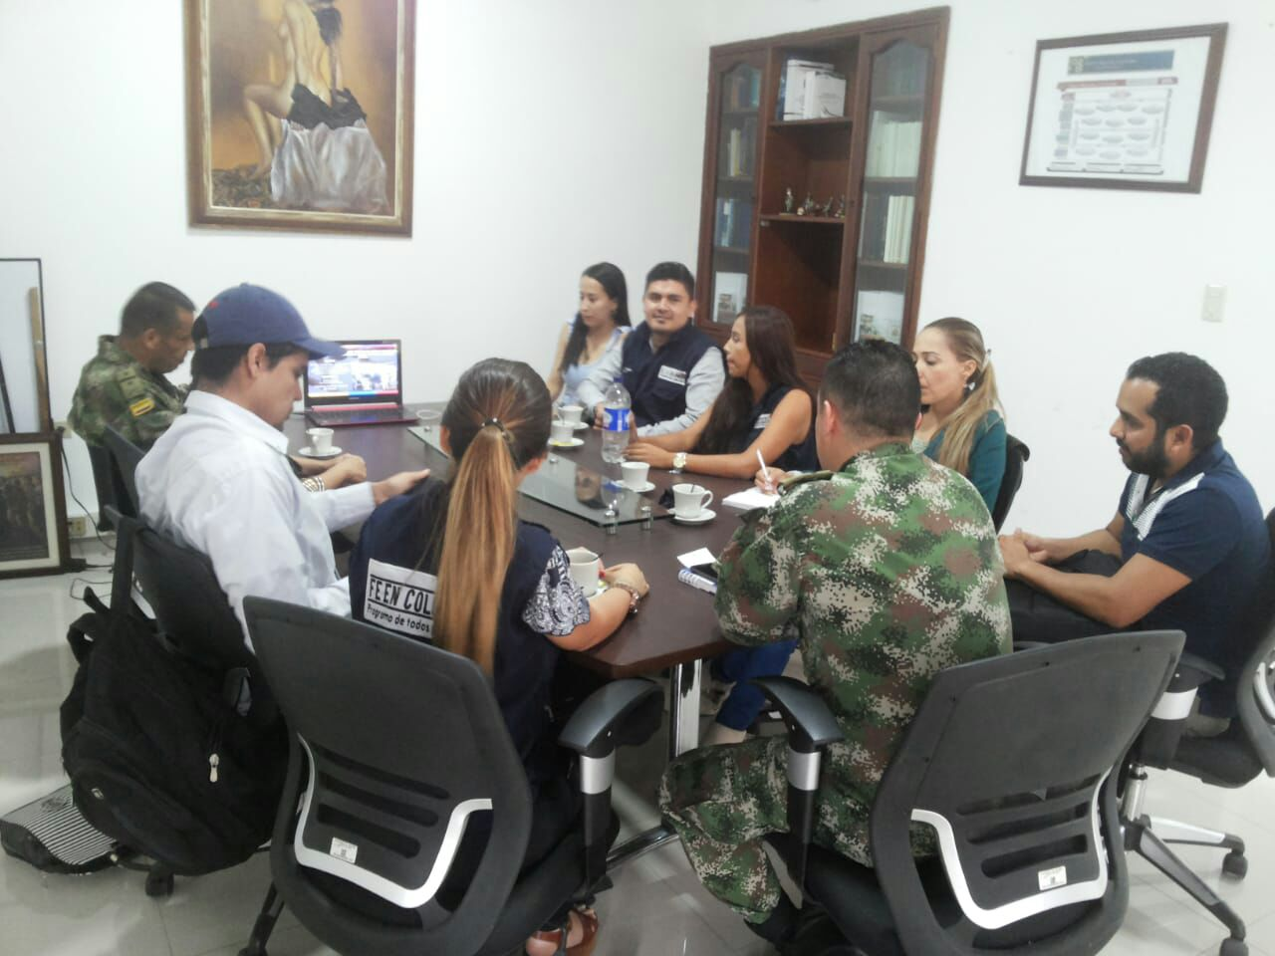  Obligación No. 5: (Participar en eventos, como personal de apoyo, en los procesos de promoción del programa de intervención a comunidades, del batallón de acción integral)    Obligación No. 5.Participar en eventos, como personal de apoyo, en los procesos de promoción del programa de intervención a comunidades, del batallón de acción integral.  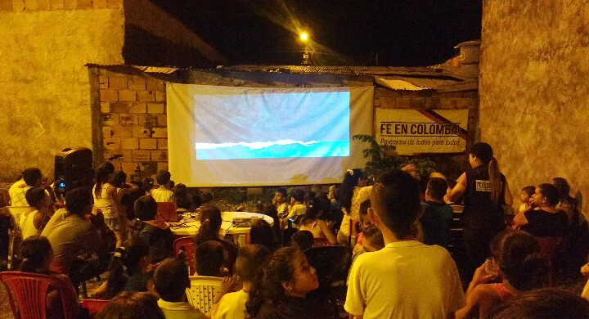  Obligación No. 7. Realizar las demás funciones que por naturaleza del cargo le sean asignadas.  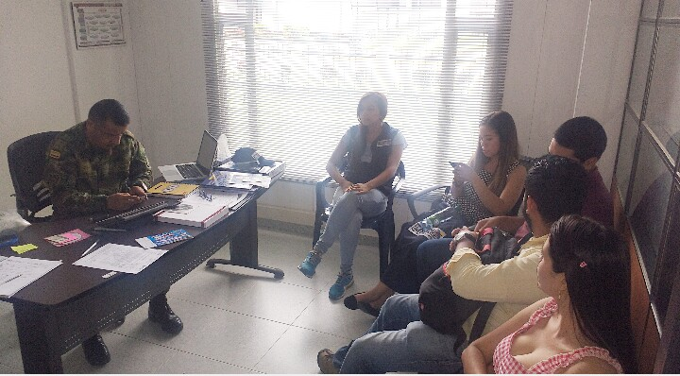  Obligación No. 3 Realizar visitas periódicas, identificando proyectos e iniciativas productivas, de comunidades campesinas de la región del Meta, Guaviare y Vaupés.  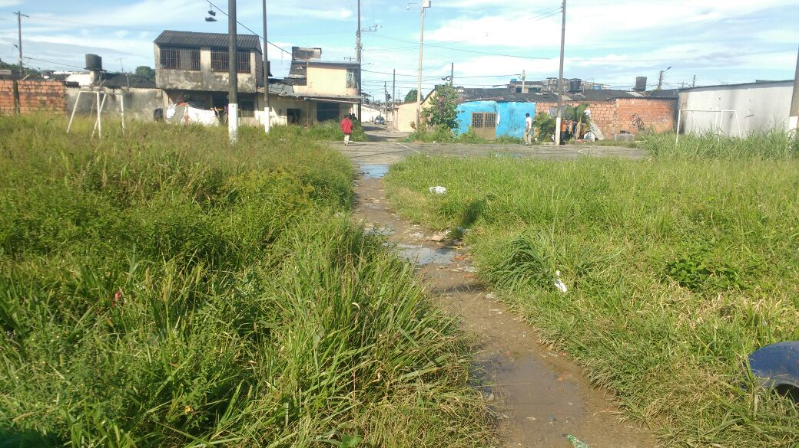  Obligación No. 5.Participar en eventos, como personal de apoyo, en los procesos de promoción del programa de intervención a comunidades, del batallón de acción integral.  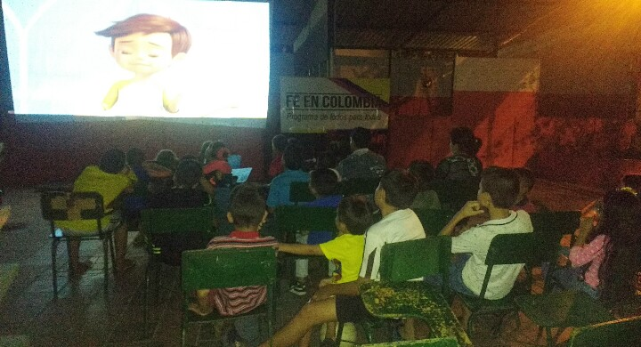  Obligación No.6 Crear un espacio de alianza entre el programa y las instituciones educativas en pro de beneficiar la comunidad.  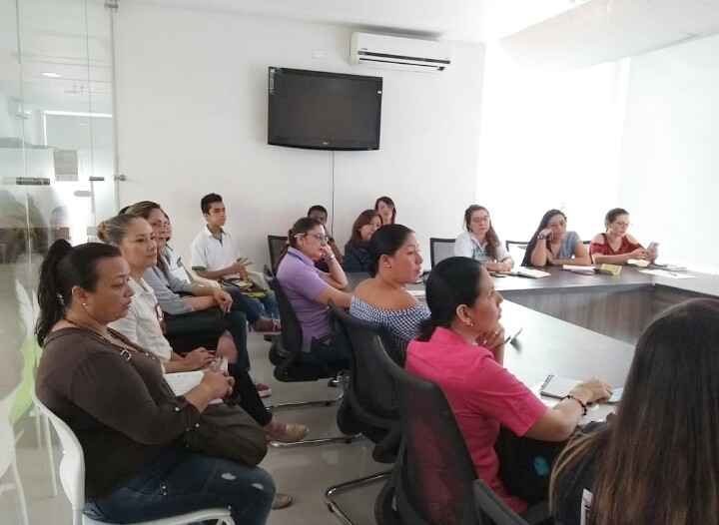  Obligación No. 6. Crear un espacio de alianza entre el programa y las instituciones educativas en pro de beneficiar la comunidad.  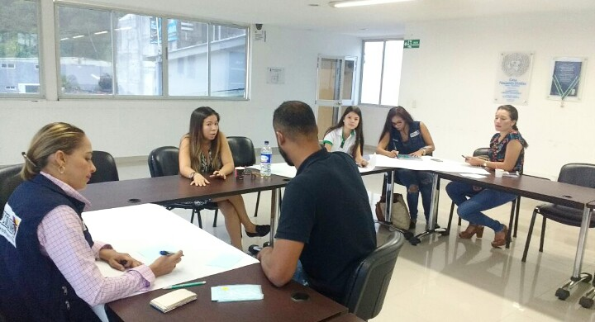  Obligación No. 5.Participar en eventos, como personal de apoyo, en los procesos de promoción del programa de intervención a comunidades, del batallón de acción integral.  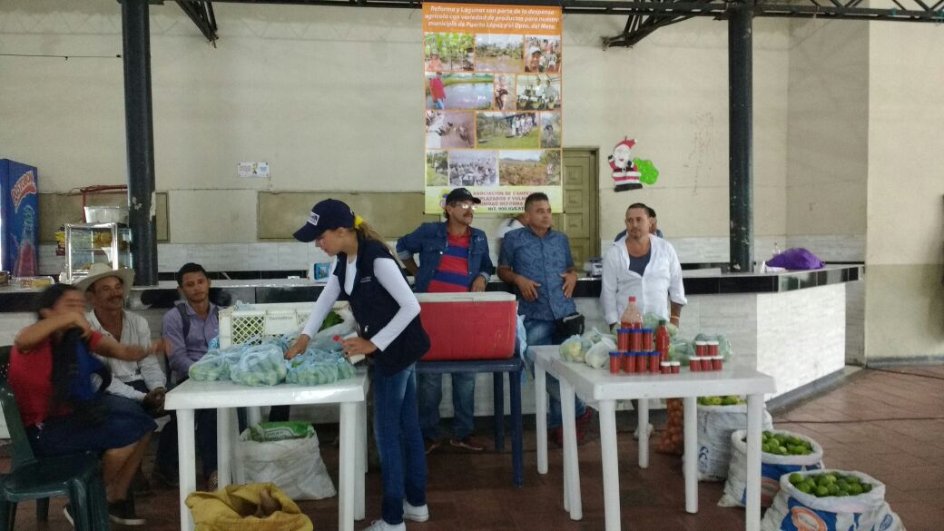  Obligación No. 7. Realizar las demás funciones que por naturaleza del cargo le sean asignadas.  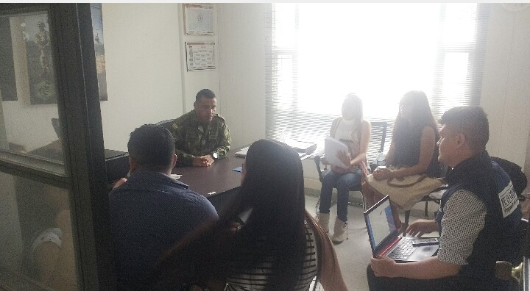  Obligación No 2. Efectuar acompañamiento y asesoramiento social y de formación a las comunidades.  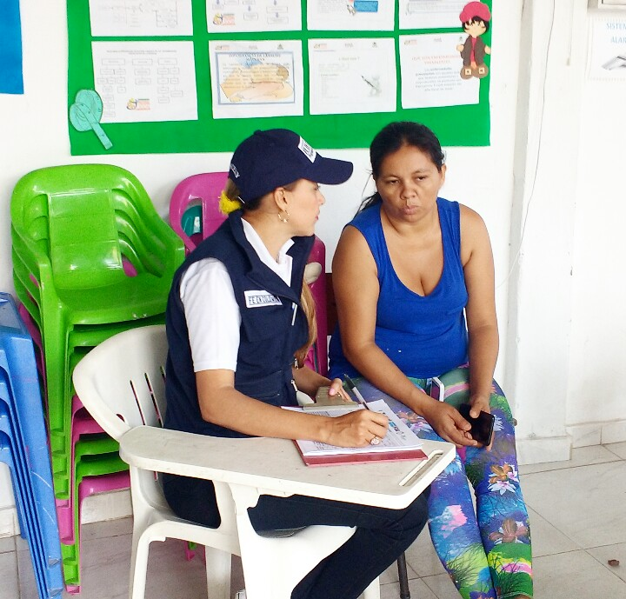  Obligación No. 6. Crear un espacio de alianza entre el programa y las instituciones educativas en pro de beneficiar la comunidad.  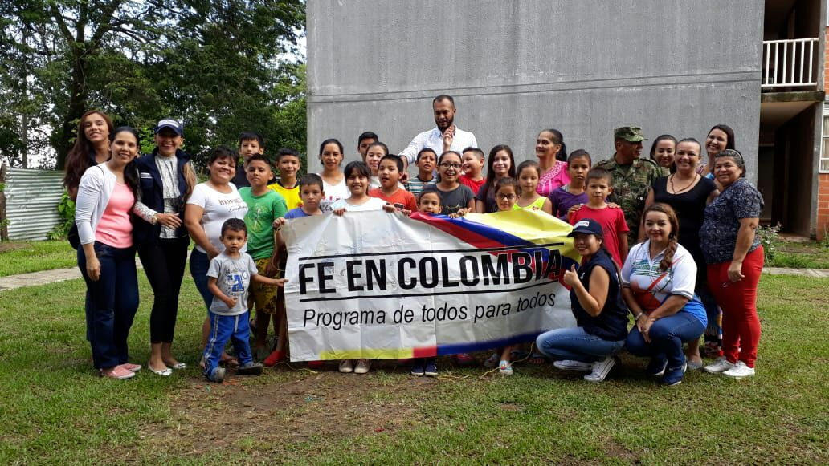  Obligación No. 6. Crear un espacio de alianza entre el programa y las instituciones educativas en pro de beneficiar la comunidad.  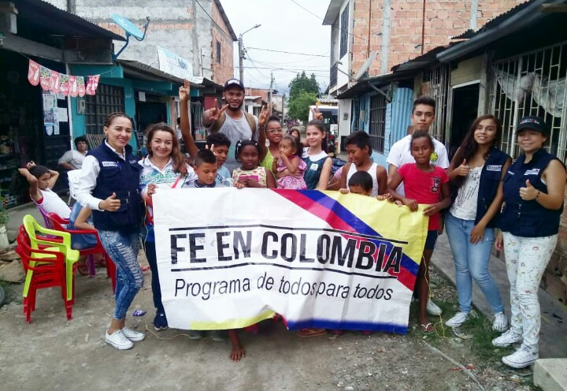  Obligación No. 6. Crear un espacio de alianza entre el programa y las instituciones educativas en pro de beneficiar la comunidad.  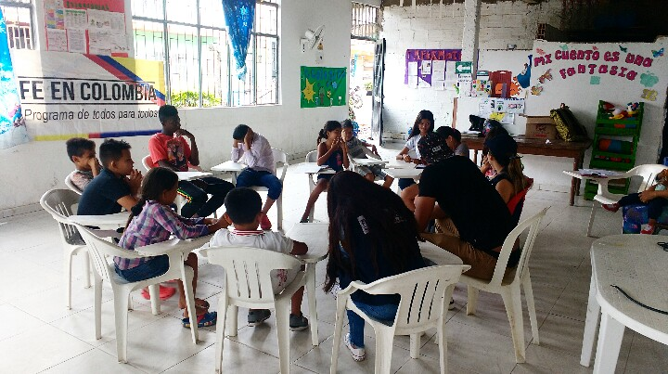  Obligación No. 6. Crear un espacio de alianza entre el programa y las instituciones educativas en pro de beneficiar la comunidad.  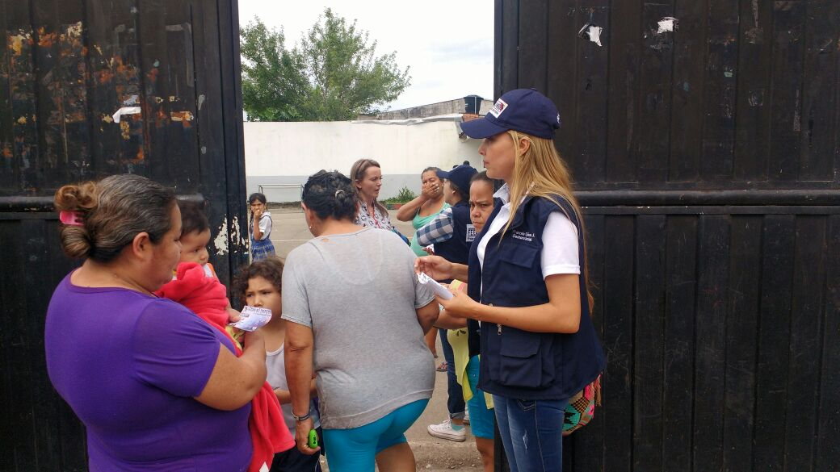  Obligación No. 7. Realizar las demás funciones que por naturaleza del cargo le sean asignadas  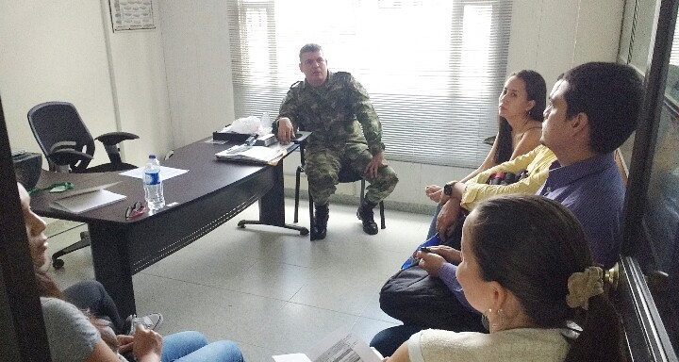  Obligación No. 3 Realizar visitas periódicas, identificando proyectos e iniciativas productivas, de comunidades campesinas de la región del Meta, Guaviare y Vaupés.  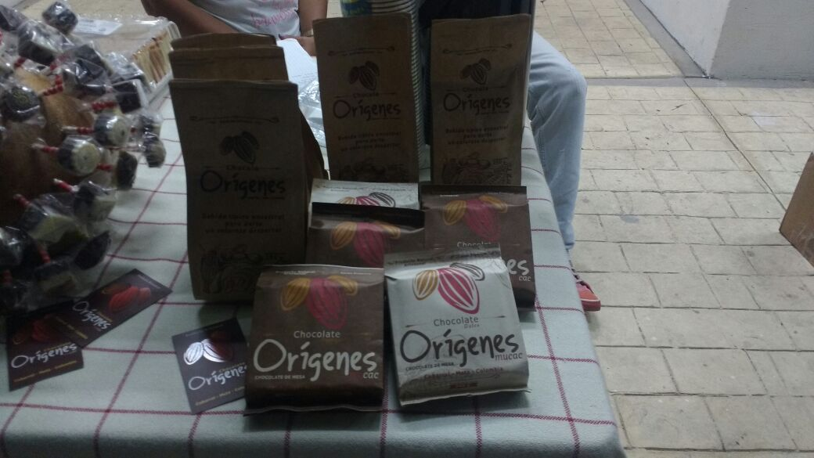  Obligación No 6. Crear un espacio de alianza entre el programa y las instituciones educativas en pro de beneficiar la comunidad.  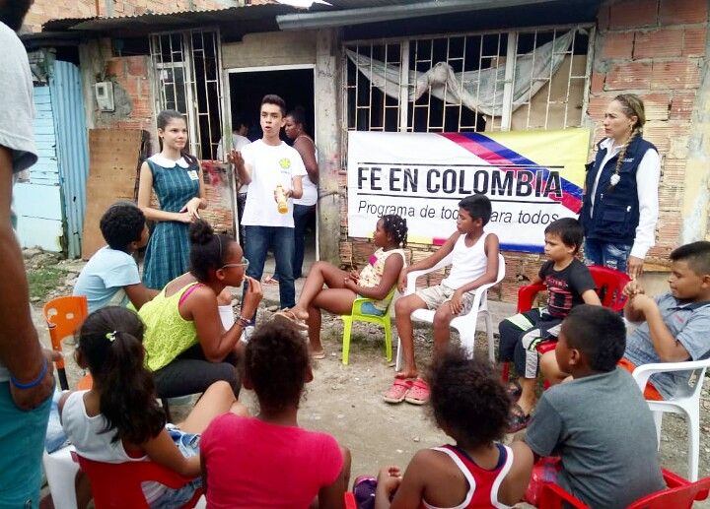  Obligación No 6. Crear un espacio de alianza entre el programa y las instituciones educativas en pro de beneficiar la comunidad.  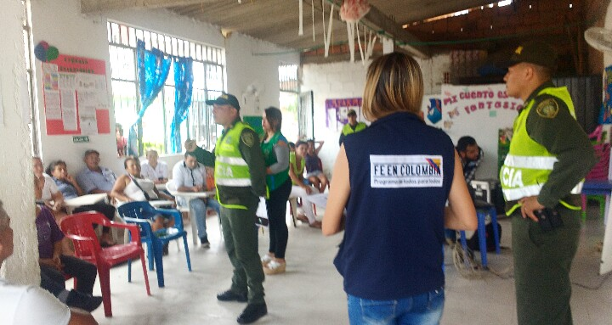  Obligación No 6. Crear un espacio de alianza entre el programa y las instituciones educativas en pro de beneficiar la comunidad.  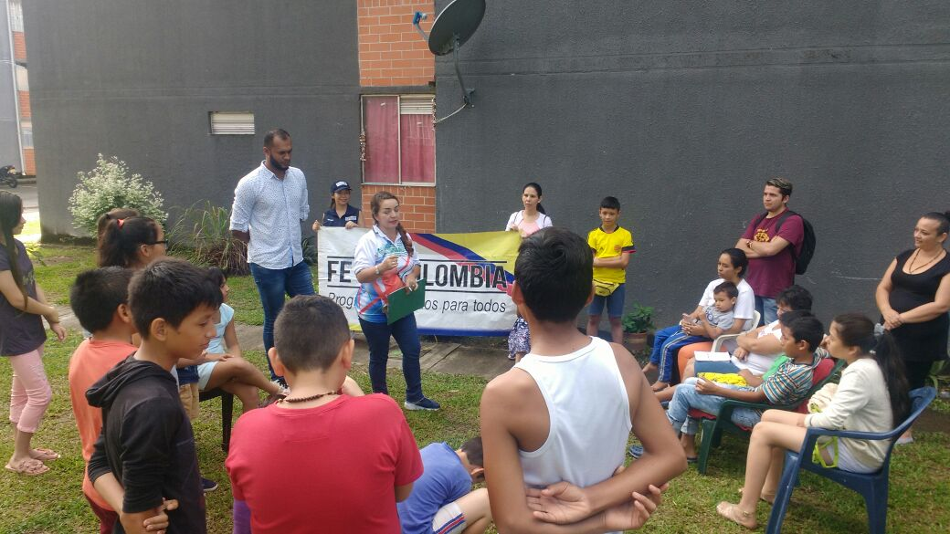
  No | TIPO DE DOCUMENTO | No. DE RADICADO | ASUNTO | FECHA
   | ACTA DE REUNION | 099946 | El Equipo Desarrollo Comunitario Fe En Colombia asiste a reunión con el jefe de estado mayor coronel Milton Fajardo de la cuarta división con el fin de socializar las actividades ejecutadas y por ejecutar se dejan tareas a cada integrante de Fe En Colombia, y una próxima reunión para ver avances. | 18/06/2018
  No | TIPO DE DOCUMENTO | No. DE RADICADO | ASUNTO | FECHA
   | EVIDENCIA FOTOGRAFICA |  | El Equipo Desarrollo Comunitario Fe En Colombia realiza un puerta puerta donde se invita a la comunidad en general a la Actividad CINE AL PARQUE a proyectar el día 22 julio hora 6:00 pm en el Barrio Nueva Colombia uno para ver la película “COCO”. | 21/06/2018
  No | TIPO DE DOCUMENTO | No. DE RADICADO | ASUNTO | FECHA
   | EVIDENCIA FOTOGRAFICA |  | Se realiza la actividad CINE AL PARQUE con la película “COCO proyectada en el barrio Nueva Colombia Uno donde asisten 200 niños y niñas y adolescentes, en compañía de su núcleo familiar. El objetivo con estas actividades es que los niños compartan en familia y trabajamos la línea de acercamiento, En el proyecto social por una nueva Colombia sana y saludable. | 22/06/2018
  No | TIPO DE DOCUMENTO | No. DE RADICADO | ASUNTO | FECHA
   | ACTA DE REUNION | 099917 | Se asiste a Reunión en la oficina de acción integral de la cuarta división, dirigida por el teniente coronel Orlando espinosa Beltrán con el fin de coordinar las actividades de cine al parque y socialización de otras actividades por parte del Equipo Desarrollo Comunitario Fe En Colombia. | 26/06/2018
  No | TIPO DE DOCUMENTO | No. DE RADICADO | ASUNTO | FECHA
   | EVIDENCIA FOTOGRAFICA |  | Se asiste a una visita al barrio santa fe de la comuna 3 en Villavicencio para realizar un Proyecto Ambiental recuperación de parque articulación con al Alcaldía y secretaria Ambiental donde se van a transformar unas llantas en materas para Así crear espacios para que los niños y niñas tengan un lugar para desarrollar actividad física, deporte. | 26/06/2018
  No | TIPO DE DOCUMENTO | No. DE RADICADO | ASUNTO | FECHA
   | EVIDENCIA FOTOGRAFICA |  | Se realiza CINE AL PARQUE con la película “EL REY LEON Y JEFE EN PAÑALES proyectada en el barrio la Nohora donde asisten 100 niños, niñas y adolescentes, en compañía de su núcleo familiar. El objetivo con estas actividades es que los niños compartan en familia y trabajamos la línea de acercamiento. | 28/06/2018
  No | TIPO DE DOCUMENTO | No. DE RADICADO | ASUNTO | FECHA
   | ACTA DE REUNION | 102393 | Se Socialización del proyecto social PAZIFICADORES donde se objetivo es generar espacios de reconciliación y resolución de conflictos a los niños y niñas de cuatro sectores de la ciudad de Villavicencio donde por medio de arte, teatro, títeres, dibujo y fotografía estaremos eliminando la violencia. | 29/06/2018
  No | TIPO DE DOCUMENTO | No. DE RADICADO | ASUNTO | FECHA
   | ACTA DE REUNIÓN | 102391 | Se conforma la Mesa de trabajo del proyecto social PAZIFICADORES donde su metodología va hacer el Arte, Teatro Títeres, fotografía, Manualidad en material Reciclaje, organizar los temas y Horarios a intervenir de los cuatro grupos que son Barrios la Madrid, Nueva Colombia Uno, Trece de Mayo y Recreo, donde se da inicio al proyecto el día 10 de julio. | 06/07/2018
  No | TIPO DE DOCUMENTO | No. DE RADICADO | ASUNTO | FECHA
   | EVIDENCIA FOTOGRAFICA |  | Asisto como personal de apoyo a la 2da Feria Empresarial en la cuarta división los días 6 y 7 de julio del 2018 donde asisten más de 70 Empresarios Productores, constructoras, bancos, comidas, mujeres Emprendedoras, concesionarias de motos carros, parque los ocarros, accesorios Míos, universidades, gimnasios, entre otros | 07/07/2018
  No | TIPO DE DOCUMENTO | No. DE RADICADO | ASUNTO | FECHA
   | ACTA DE REUNION | 105361 | Se asiste a Reunión en la oficina de acción integral de la cuarta división percibida por el teniente coronel Orlando Espinosa Beltan donde se revisan la carteta de proyectos, se socializan las entidades que nos van acompañar como las campañas de Prevención en el proyecto social por una nueva Colombia sana y saludable, cine al parque en el barrio santa fe. | 09/07/2018
  No | TIPO DE DOCUMENTO | No. DE RADICADO | ASUNTO | FECHA
   | EVIDENCIA FOTOGRAFICA |  | Se realiza jornada de diligenciamiento de la ficha de  caracterización a las familias beneficiadas del proyecto social PAZIFICADORES en los cuatro sectores a intervenir de los cuatro grupos que son Barrios la Madrid, Nueva Colombia Uno, Trece de Mayo y Recreo, donde se da inicio al proyecto | 10/07/2018
  No | TIPO DE DOCUMENTO | No. DE RADICADO | ASUNTO | FECHA
   | EVIDENCIA FOTOGRAFICA |  | Socialización y caracterización del proyecto social PAZIFICADORES en el sector del barrio la Madrid en la comuna 8 de Villavicencio donde su objetivo es que los niños construyan espacios de reconciliación y resolución de conflictos donde por medio de Teatro y Titeres construyamos relatos a la paz. | 10/07/2018
  No | TIPO DE DOCUMENTO | No. DE RADICADO | ASUNTO | FECHA
   | EVIDENCIA FOTOGRAFICA |  | Socialización del proyecto social PAZIFICADORES en el sector del barrio Trece de mayo en Villavicencio donde su objetivo es que los niños construyan espacios de reconciliación y resolución de conflictos donde por medio de las manualidades construyamos paz. | 11/07/2018
  No | TIPO DE DOCUMENTO | No. DE RADICADO | ASUNTO | FECHA
   | EVIDENCIA FOTOGRAFICA |  | Se inicia proyecto social PAZIFICADORES en el Barrio Nueva Colombia uno con la metodología de Fotografía donde este grupo de 15 niños niñas podrán expresar por medio de la fotografía entornos de paz. | 12/07/2018
  No | TIPO DE DOCUMENTO | No. DE RADICADO | ASUNTO | FECHA
   | EVIDENCIA FOTOGRAFICA |  | Coordinación de Capacitaciones Medio ambientales para los estudiantes de colegio NARCIZO MATUS en el barrio Nueva Colombia Uno en el proyecto social por una Nueva Colombia sana y saludable a realizar el dia 23 de julio 2018. | 12/07/2018
  No | TIPO DE DOCUMENTO | No. DE RADICADO | ASUNTO | FECHA
   | ACTA DE REUNION | 105366 | Se asiste a Reunión convocada por el mayor Jorge Restrepo en la oficina de acción integral donde se socializan las actividades por desarrollar, realizan presentación de la teniente Andrea Giraldo de la reserva para la articulación de actividades, coordinación de la jornada de apoyo al desarrollo en pachaquiaro, capacitaciones ambientales en los colegios de Villavicencio, socialización de los talleres a desarrollar en el proyecto social PAZIFICADORES. | 12/07/2018
  No | TIPO DE DOCUMENTO | No. DE RADICADO | ASUNTO | FECHA
   | EVIDENCIA FOTOGRAFICA |  | Se realiza visita periódica al municipio de cubarral Meta identificando un grupo de Mujeres cacaoteras que crearon una asociación ASOMUCAC donde transforman el producto en chocolate y chocolatinas donde se les invita a la inscripción al DPS para unos incentivos que se están dando. | 14/07/2018
  No | TIPO DE DOCUMENTO | No. DE RADICADO | ASUNTO | FECHA
   | EVIDENCIA FOTOGRAFICA |  | Inicio del Proyecto social PAZIFICADORES donde su Metodología es Manualidades en material Reciclaje brindando espacios a los 15 Niños y Niñas a trabajar entornos de paz y el trabajo en Equipo. | 14/07/2018
  No | TIPO DE DOCUMENTO | No. DE RADICADO | ASUNTO | FECHA
   | EVIDENCIA FOTOGRAFICA |  | Proyecto social POR UNA NUEVA COLOMBIA SANA Y SALUDABLE, se realiza capacitación en prevención de Embarazos a temprana Edad, en articulación con la policía Nacional y el ICBF beneficiando a 110 personas de la comunidad del barrio Nueva Colombia Uno. | 16/07/2018
  No | TIPO DE DOCUMENTO | No. DE RADICADO | ASUNTO | FECHA
   | EVIDENCIA FOTOGRAFICA |  | Proyecto social PAZIFICADORES se inicia con los talleres donde su Metodología es teatro y títeres donde vamos a transformas sus conflictos en obra de teatro en el Barrio la Madrid con un grupo de 15 niños y niñas. | 17/07/2018
12. VALOR DEL CONTRATO | VALOR TOTAL DEL CONTRATO: DIESISIETE MILLONES TRECIENTOS VEINTICINCO MIL PESOS ($17.325.000.00) MCTE  VALOR AUTORIZADO A PAGAR PRESENTE MES: UN MILLON QUINIENTOS SETENTA Y CINCO MIL PESOS ($1.575.000.00) MCTE.
13. CUMPLIMIENTO PAGO SEGURIDAD SOCIAL
  OBLIGACION | ENTIDAD | PAGO
  PENSION | positiva | 19.100
  SALUD | Sanitas | 97.700
  ARL | Porvenir | 125.000



